实验五
题目：在一个非递减有序链表中，插入一个值为x的元素，使插入后的链表仍未非递减有序。
- 问题分析
本程序要求实现在单链表中的插入操作。
要完成该实验任务，必须完成如下4个子任务：
①建立一个单链表；
②在给定单链表的指定位置插入一个元素x；
③输出单链表中的元素；
④设计主函数，完成以上功能；
测试数据设计为如下几种情况：
①在非空链表的不正确地方插入数据；
②插入失败；
- 概要设计
为了实现上述程序功能，需要：
①构造一个空的单链表L；
②将元素x插入到单链表L的指定位置；
③输出该链表；
- 详细设计
本程序包含5个函数：
①置空表 setnull()；
②求表长 LLlength()；
③按值查找 LLlocate()；
④插入 LLinsert()；
⑤主函数 main()；
各函数间关系如下：
main()

setnull() LLlength() LLlocate() LLinsert()

- 调试分析
调试时发现，在比较大小的之后插在了数据的后面，将L-> data>x改为为L->next->data>x即可。
- 用户使用说明
程序名为实验五.exe，运行环境为DOS，程序执行后显示：
请输入非递减单链表的个数：
在用户输入完个数以后会依次输入入队元素并进行排序，然后会提示用户输入想要插入的值，之后输出插入之后的非递减链表。
- 测试结果

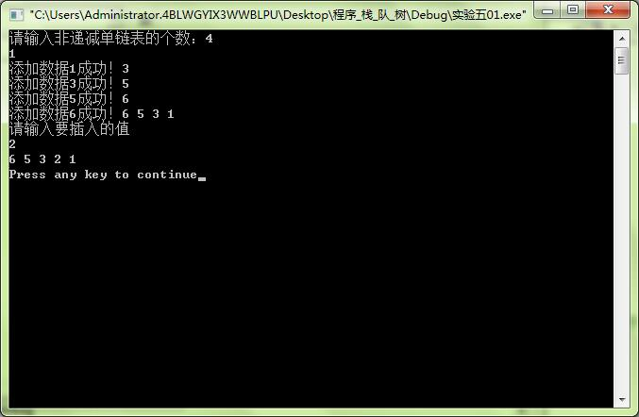

- 附录
#include <stdio.h>
#include <stdlib.h>

typedef struct node{ //定义
int data;
node *next;
}Linklist;

Linklist *Init(Linklist *L) //建空链表
{
L=(Linklist *)malloc(sizeof(Linklist));
L->next=NULL;
return L;
}

Linklist *Add(Linklist *L,int x) //采用头插法，添加元素
{

Linklist *p;
p=(Linklist *)malloc(sizeof(Linklist));

p->data=x;
p->next=L->next;
L->next=p;
printf("添加数据%d成功！",p->data);
return L;
}

void print(Linklist *L) //打印单链表中的元素
{
Linklist *p;
p=L->next;
if(p==NULL)
{
printf("链表为空！\n");
}
while(p!=NULL)
{
printf("%d ",p->data);
p=p->next;
}
printf("\n");
return;
}

void Insert(Linklist *L,int x)
{
Linklist *p;
p=(Linklist *)malloc(sizeof(Linklist));
p->data=x;
L=L->next;
while(L->next->data>x)
{
L=L->next;
}
p->next=L->next;
L->next=p;
}

int main()
{
Linklist *L;
L=Init(L);
int m,n,b;
int x;
printf("请输入非递减单链表的个数：");
scanf("%d",&m);
for(int i=1;i<=m;i++)
{
scanf("%d",&x);
Add(L,x);
}
print(L);
printf("请输入要插入的值\n");
scanf("%d",&n);
Insert(L,n);
print(L);
return 0;
}

